Odpoveď na doručenú otázku:
Na základe doručenej žiadosti o vysvetlenie súťažných podkladov zo dňa 3.11.2022, sprístupňujeme nasledujúcu odpoveď:
Otázka:
Vzhľadom na vysvetlenie ktoré ste predložili k našej otázke k položke č. 116 - Rezerva na nepredvídané náklady. Žiadame verejného obstarávateľa aby zjednotil pre všetkých uchádzačov percentuálne vyjadrenie rezervy. Nakoľko v množstve je uvedené číslo: 185481,28 % čo považujeme za nesprávne. Taktiež máme za to, že určenie rezervy každým uchádzačom jednotlivo je diskriminačné.
Odpoveď:
Verejný obstarávateľ nie je oprávnený zjednotiť percentuálne vyjadrenie rezervy vo výkaze výmer. Je povinný riadiť sa pokynmi príručky k oprávnenosti výdavkov pre dopytovo orientované projekty Operačného programu Kvalita životného prostredia, vydanou Ministerstvom životného prostredia Slovenskej republiky, ktorá stanovila výšku výdavku v maximálnej výške do 15% z oprávnených nákladov (viď kopírovaný text z príručky).
Údaj v tabuľke v množstve 185481,28 je správny, odborný pracovník, ktorý je zodpovedný za nacenenie výkazu výmer, vie ako s danou hodnotou pracovať tak, aby bola v súlade s pokynom z príručky.
Pre správnosť chceme zdôrazniť, že možnosť uchádzača zvoliť si výšku týchto nepredvídaných výdavkov, už zo svojej podstaty nemôže byť, ani nie je diskriminačnou. Práve naopak každý uchádzač si môže určiť vlastnú výšku nepredvídaných výdavkov, max. do 15% oprávnených výdavkov, prípadne určiť túto položku s nulovou hodnotou.
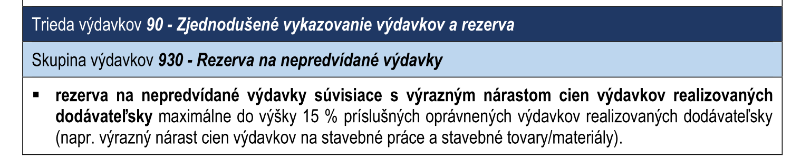

V Žiari nad Hronom, 3.11.2022 Mgr. Martina Klacek

